SEMANA N°:3 – 4 | ASIGNATURA: MATEMATICA
GUÍA DE EJERCITACIÓN
Profesor(a): __________JAQUELINE GONZÁLEZ IBACACHE__________________
Nombre Estudiante: |  | Curso: 4 MEDIO
Unidad: Tratamiento de la información
Objetivo de Aprendizaje:
Calcular estadígrafos de dispersión para tomar decisiones adecuadas.
Recursos de aprendizaje a utilizar:
ppt explicativo
Guía de ejercitación
Instrucciones: DESARROLLE EN SU CUADERNO LAS SIGUIENTES TAREAS.

- Calcula el rango, la varianza , la desviación media y estándar de los siguientes conjuntos de datos:

a) 20, 5, 8, 20, 11 b) 6, 2, 13, 1, 12

- David, el profesor de Historia, tiene la siguiente información respecto de las notas de su curso en una prueba:
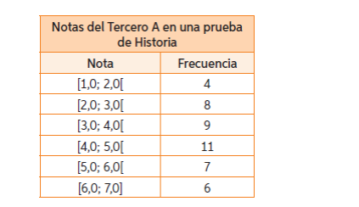
Recuerde que en los datos agrupados en intervalos ( o clases) no sabemos específicamente cual es el dato, luego ocupamos la marca de clase que es el dato que representa a cada intervalo.
[Capte la atención de los lectores mediante una cita importante extraída del documento o utilice este espacio para resaltar un punto clave. Para colocar el cuadro de texto en cualquier lugar de la página, solo tiene que arrastrarlo.]
Calcula el rango, desviación media, la estándar y la varianza.

- La chef de un restaurante acaba de recibir un encargo de barras de chocolate de su proveedor, pero aún no los acepta. Los gramos de cada barra se muestran en el recuadro.
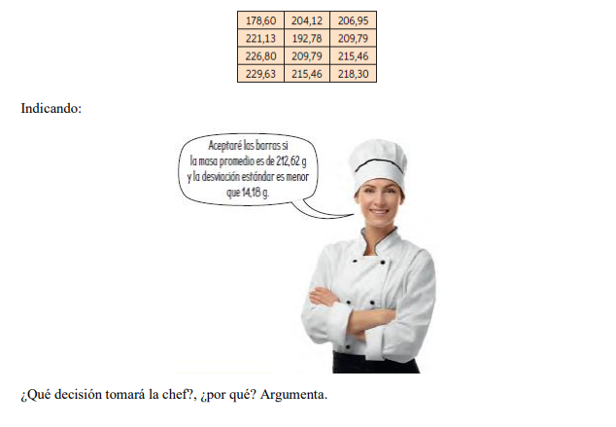

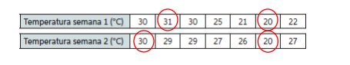
- Las temperaturas (en grados Celsius) durante dos semanas en una ciudad fueron las siguientes:

Calcula e interpreta las medidas de dispersión (Rango, Desviación media, Varianza y Desviación Estándar).¿ Podemos concluir que la medición de temperaturas fue hecha en una misma estación del año? Argumente.

